LAPORAN PROJECT UAS


Disusun Oleh:
Kade Puja Arya Putra/2501010120
I Gede Fajar Waradana/2501010123

DAFTAR ISI

DAFTAR ISI 2
BAB 1 PENDAHULUAN 3
1.1 Latar Belakang 3
1.2 Rumusan Masalah 3
1.3 Tujuan 4
1.4 Manfaat 4
BAB 2 DASAR TEORI 5
2.1 Struktur Data Graph 5
2.2 DSS 5
2.3 Algoritma Graph Yang Digunakan 6
BAB 3 7
ANALISIS DAN PERANCANGAN 7
3.1 Analisis masalah 7
3.2 Desain Graph 7
3.3 Flowchart 7
3.4 Use case 7
3.5 Struktur Node Dan Edge 7
BAB 4 IMPLEMENTASI 8
4.1 Implementasi Program 8
4.2 Penjelasan Kode 8
4.3 Tampilan Sistem 8
BAB 5 PENGUJIAN DAN ANALISIS 12
5.1 Skenario Pengujian 12
5.2 Analisis Hasil 12
5.3 Kompleksitas Algoritma 12
BAB 6 KESIMPULAN 12
6.1 Kesimpulan 12
6.2 Saran Pengembangan 13

BAB 1
PENDAHULUAN

1.1 Latar Belakang
Perkembangan industri game dan sistem informasi role-playing menuntut arsitektur data yang fleksibel untuk mengelola berbagai konten seperti peta permainan, pohon keahlian, state mesin naratif, dan dependensi antar item atau event. Relasi antar elemen tersebut sering bersifat kompleks dan non-linear sehingga lebih tepat dimodelkan sebagai graf; dalam model ini setiap lokasi, tahapan, event, atau keputusan direpresentasikan sebagai simpul (node), sedangkan hubungan transisional, dependensi, atau jalur navigasi direpresentasikan sebagai sisi (edge) yang dapat diberi bobot untuk menangkap biaya, waktu tempuh, probabilitas keberhasilan, atau atribut lain.

Selain kebutuhan untuk memvisualisasikan jalur, sistem permainan juga membutuhkan mekanisme pengambilan keputusan taktis, misalnya penentuan rute optimal untuk NPC atau pemain, rekomendasi perlengkapan berdasarkan atribut karakter, dan evaluasi skenario quest dinamis. Modul Sistem Pendukung Keputusan (Decision Support System/DSS) memungkinkan penggabungan berbagai kriteria seperti damage, biaya, berat, dan risiko dalam bentuk skor teragregasi sehingga pilihan yang dihasilkan bersifat konsisten dan dapat diatur bobot kriterianya. Dengan mengintegrasikan struktur graf dan algoritma pencarian jalur terpendek serta metode perankingan berbasis bobot, sistem dapat mengoptimalkan performa mekanika runtime sekaligus menghadirkan pengalaman interaktif yang adaptif dan responsif terhadap perubahan kondisi permainan.

1.2 Rumusan Masalah
- Bagaimana merancang representasi graf yang efisien sehingga operasi penting seperti penambahan atau penghapusan node, pencarian tetangga, dan iterasi sisi dapat dijalankan dengan kompleksitas waktu yang rendah?

- Struktur penyimpanan graf mana yang paling sesuai untuk karakteristik dunia permainan tertentu (adjacency list, adjacency matrix, atau representasi sparse) dalam konteks graf padat versus graf jarang, graf berarah versus tak berarah, dan skala graf (besar versus kecil)

- Bagaimana mengintegrasikan komponen Sistem Pendukung Keputusan (DSS) yang mampu menghitung skor multi-kriteria untuk rekomendasi item atau rute, termasuk proses normalisasi atribut, penentuan bobot, dan agregasi skor?

- Bagaimana memilih dan mengimplementasikan algoritma pathfinding (mis. A*, Dijkstra, Bellman–Ford) yang tepat berdasarkan properti graf dan kebutuhan performa?
- Metode pengujian dan pengukuran apa yang tepat untuk mengevaluasi efisiensi implementasi, termasuk analisis kompleksitas teoretis (notasi big-O) dan pengujian empiris (benchmark latency, penggunaan memori, dan throughput) dalam skenario beban nyata atau ter-simulasikan?

1.3 Tujuan
- Mendesain arsitektur graf yang memuat node dan edge berbobot serta menyediakan API operasi dasar (insert, delete, update, query neighbors, shortest path query) yang efisien.

- Mengembangkan modul DSS sederhana yang mendukung normalisasi atribut, penentuan bobot kriteria, dan perhitungan skor final untuk rekomendasi rute atau penentuan status.

- Mengimplementasikan rancangan tersebut dalam kode Python yang modular, terdokumentasi, dan unit-testable sehingga mudah dipelihara dan diperluas.

- Menyusun prosedur pengujian yang mengukur performa dan menghitung kompleksitas teoretis serta empiris dari algoritma yang digunakan, lalu menganalisis hasil untuk rekomendasi optimasi.

1.4 Manfaat
- Meningkatkan pemahaman praktis tentang pemodelan graf, algoritma pathfinding, dan integrasi teknik pengambilan keputusan dalam konteks game atau sistem informasi dinamis.
- Menyediakan blueprint teknis untuk menangani peta dinamis, pohon keputusan, dan rekomendasi berbasis atribut, termasuk pertimbangan engineering terkait skalabilitas, latensi, dan konsistensi data.

BAB 2
DASAR TEORI

2.1 Struktur Data Graph
Graf (graph) merupakan struktur data non-linear yang digunakan untuk merepresentasikan hubungan atau relasi antar-objek dalam bentuk jaringan. Secara matematis dan struktural, sebuah graf didefinisikan oleh dua komponen utama, yaitu:
- Simpul (Vertex atau Node): Merupakan representasi dari suatu entitas, objek data, atau titik koordinat di dalam sistem.
- Sisi (Edge): Merupakan garis atau jalur penghubung antara dua simpul yang mengindikasikan adanya relasi spesifik di antara keduanya.

Berdasarkan karakteristik arah dan nilai pada sisinya, graf dapat diklasifikasikan menjadi beberapa jenis:
- Graf Tak Berarah (Undirected Graph): Kondisi di mana sisi penghubung tidak memiliki arah tertentu, sehingga interaksi atau jalur komunikasi antar-simpul berlaku secara timbal balik (dua arah).
- Graf Berarah (Directed Graph atau Digraph): Kondisi di mana setiap sisi memiliki orientasi arah yang spesifik, yang berarti aksesibilitas hanya berlaku satu arah sesuai dengan petunjuk panah.
- Graf Berbobot (Weighted Graph): Modifikasi graf di mana setiap sisinya memiliki suatu nilai numerik atau bobot (weight). Nilai ini umumnya digunakan untuk memodelkan parameter riil seperti jarak fisik, biaya operasional, batas waktu tempuh, ataupun nilai penalti dari satu simpul ke simpul lainnya.

2.2 DSS
Decision Support System (DSS) atau Sistem Pendukung Keputusan (SPK) adalah sebuah sistem informasi berbasis komputer yang dirancang untuk membantu manusia atau subsistem lain dalam mengevaluasi berbagai alternatif data guna mengambil keputusan terbaik. Sistem ini bekerja dengan cara mengintegrasikan data mentah, model matematis, dan logika pemrosesan untuk menyelesaikan masalah yang bersifat semi-terstruktur maupun tidak terstruktur.
Dalam arsitektur pengembangan perangkat lunak berbasis graf, DSS bertindak sebagai mesin penilai (evaluation engine) otomatis. Sistem akan menganalisis seluruh data struktural yang tersedia pada adjacency list, mengevaluasi setiap alternatif jalur (path alternative), dan menetapkan keputusan rute optimal berdasarkan kriteria bobot minimum (seperti kalkulasi waktu tempuh tersingkat, biaya operasional terendah, atau penalti resource terkecil).

2.3 Algoritma Graph Yang Digunakan
Dalam perancangan sistem permainan ini, struktur dunia permainan dimodelkan menggunakan konsep Graf Berbobot (Weighted Graph). Setiap lokasi, ruangan, atau titik keputusan yang dapat dikunjungi pemain didefinisikan sebagai simpul (node), sementara jalur penghubung antaruangan didefinisikan sebagai sisi (edge).
Untuk mengelola alur pergerakan dan menentukan rute terbaik di dalam graf, sistem menerapkan Algoritma Dijkstra. Algoritma ini dipilih karena keunggulannya dalam menyelesaikan masalah pencarian jalur terpendek (shortest path) dengan akumulasi biaya minimum pada graf berbobot positif. Selain itu, algoritma ini memberikan fleksibilitas tinggi karena memungkinkan pengembang memberikan nilai bobot numerik yang berbeda pada setiap simpul secara dinamis.
Dalam sistem ini, nilai bobot diadaptasi dan didefinisikan sebagai tingkat risiko (risk assessment) yang harus ditanggung pemain. Semakin tinggi bobot suatu simpul, semakin besar risiko yang harus dihadapi pemain jika mengambil jalur tersebut. Sebaliknya, bobot yang kecil menunjukkan jalur yang relatif aman.
Sistem membagi tingkat risiko menjadi tiga kategori utama:
- Shop (bobot 1): merepresentasikan area aman dengan interaksi menguntungkan, seperti tempat persiapan atau pemulihan status karakter.
- Event (bobot 3): merepresentasikan area berisiko moderat karena mengandung elemen ketidakpastian (chance).
- Combat (bobot 5): merepresentasikan area berisiko tertinggi karena melibatkan konfrontasi langsung atau pertempuran yang menguras sumber daya (resource) karakter.
Dalam mekanisme kerjanya, Algoritma Dijkstra akan mengevaluasi dan menjumlahkan total bobot risiko dari berbagai kemungkinan jalur yang tersedia antara titik asal dan titik tujuan. Dengan menerapkan perhitungan matematis ini, sistem secara otomatis dapat menentukan dan mengeksekusi jalur yang menghasilkan akumulasi risiko paling kecil, sehingga menghasilkan keputusan rute yang paling optimal dan efisien dalam permainan.

BAB 3

ANALISIS DAN PERANCANGAN

3.1 Analisis masalah
Dalam pengembangan sistem ini, dibutuhkan sebuah mekanisme yang mampu menentukan rute petualangan atau urutan node cerita secara optimal. Sistem harus dapat mengarahkan pemain atau pengguna dari titik awal (source) menuju titik akhir (destination) dengan akumulasi risiko, hambatan, atau biaya (weight) yang paling minimal.
Tantangan dan Dampak
Jika proses pencarian rute atau urutan cerita ini dilakukan secara acak (random search) atau ditentukan secara manual, sistem akan menghadapi beberapa kendala serius:
- Inefisiensi Waktu: Proses komputasi akan memakan waktu yang lama seiring dengan bertambahnya jumlah node cerita.
- Pengalaman Pengguna Buruk: Respons sistem yang lambat akan menurunkan kenyamanan pengguna saat berinteraksi dengan cerita.
- Tidak Akurat: Pencarian manual memiliki risiko tinggi gagal menemukan jalur yang benar-benar paling efisien (optimal).

3.2 Desain Graph
a

3.3 Flowchart
a

3.4 Use case
a

3.5 Struktur Node Dan Edge
Node (Simpul) adalah struktur data yang merepresentasikan setiap lokasi atau titik keputusan dalam dunia permainan. Secara struktural, setiap node memiliki komponen sebagai berikut:
- ID Node: identitas unik node (contoh: N01, N02, ...)
- Tipe Node: klasifikasi node (Start, Shop, Event, Combat)
- Bobot Risiko: nilai numerik (0, 1, 3, atau 5)
- Status: penanda apakah node telah dikunjungi atau belum
- Daftar Edge Terhubung: referensi ke node lain yang terhubung
Edge (Sisi) adalah struktur penghubung antar node yang memungkinkan pergerakan pemain. Secara struktural, setiap edge memiliki komponen:
- ID Edge: identitas unik edge (contoh: E01, E02, ...)
- Node Asal: node tempat pergerakan dimulai
- Node Tujuan: node tempat pergerakan berakhir
- Arah: apakah edge bersifat satu arah (directed) atau dua arah (undirected)
Struktur ini membentuk graf berbobot G = (V, E), dengan V adalah himpunan node dan E adalah himpunan edge. Bobot hanya melekat pada node, bukan pada edge.

BAB 4
IMPLEMENTASI

4.1 Implementasi Program
a

4.2 Penjelasan Kode
a

4.3 Tampilan Sistem

Tampilan Menu Screen
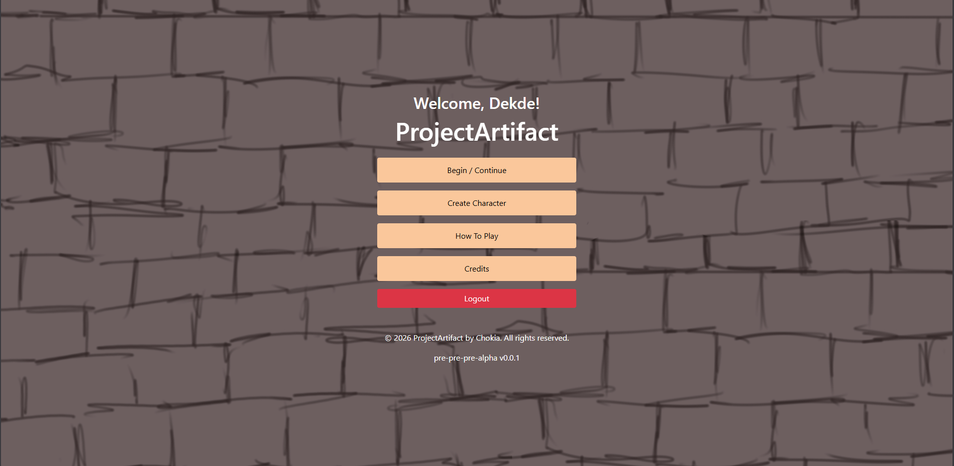

Tampilan Create Character
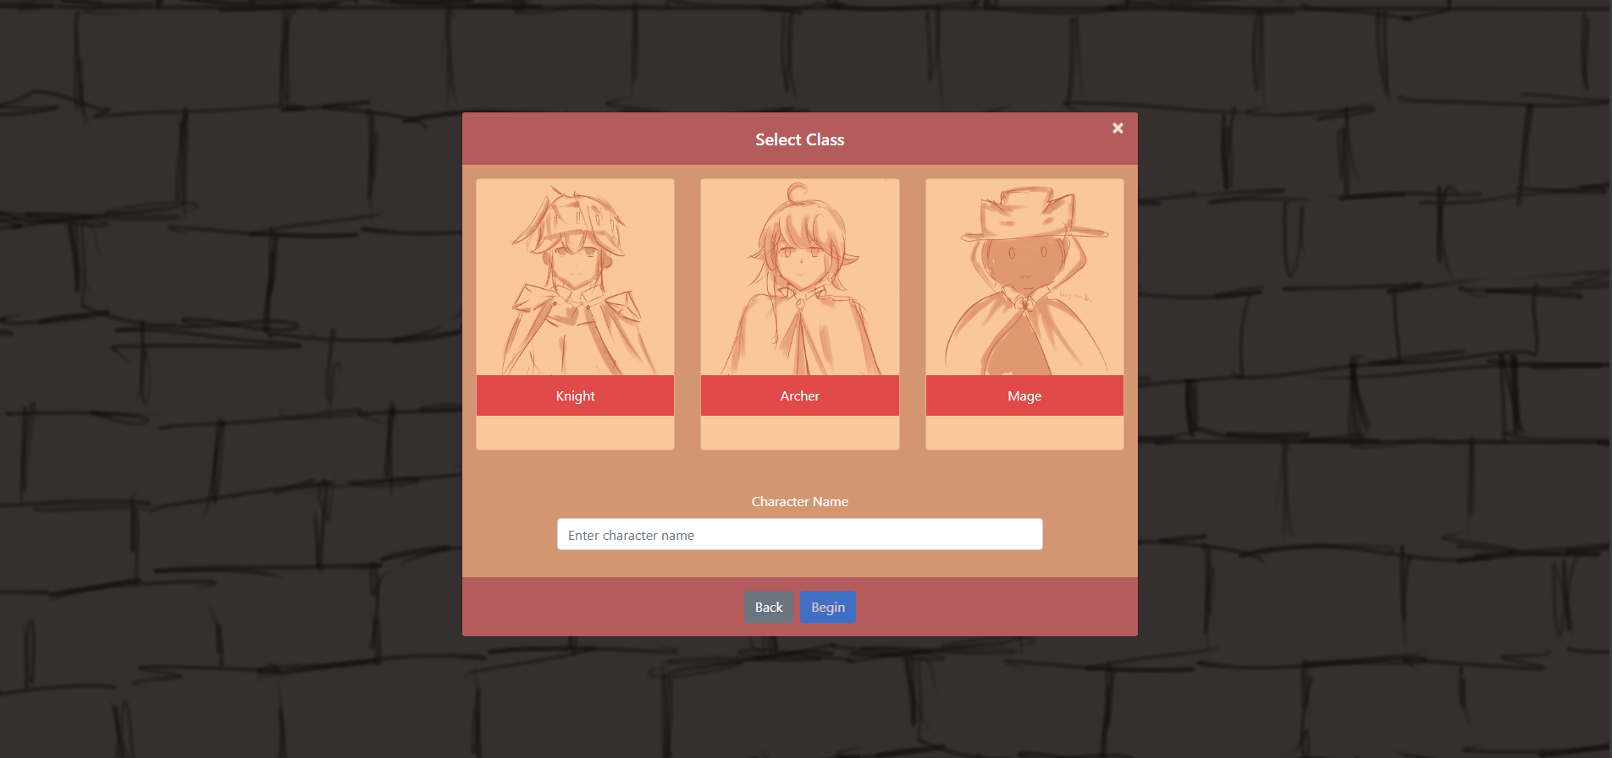

Tampilan Game
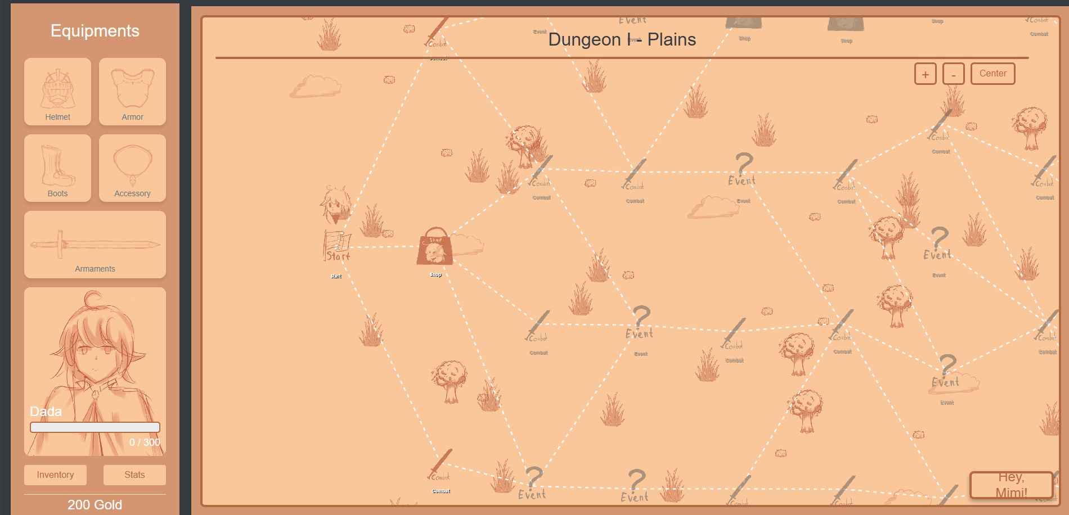

Tampilan Shop
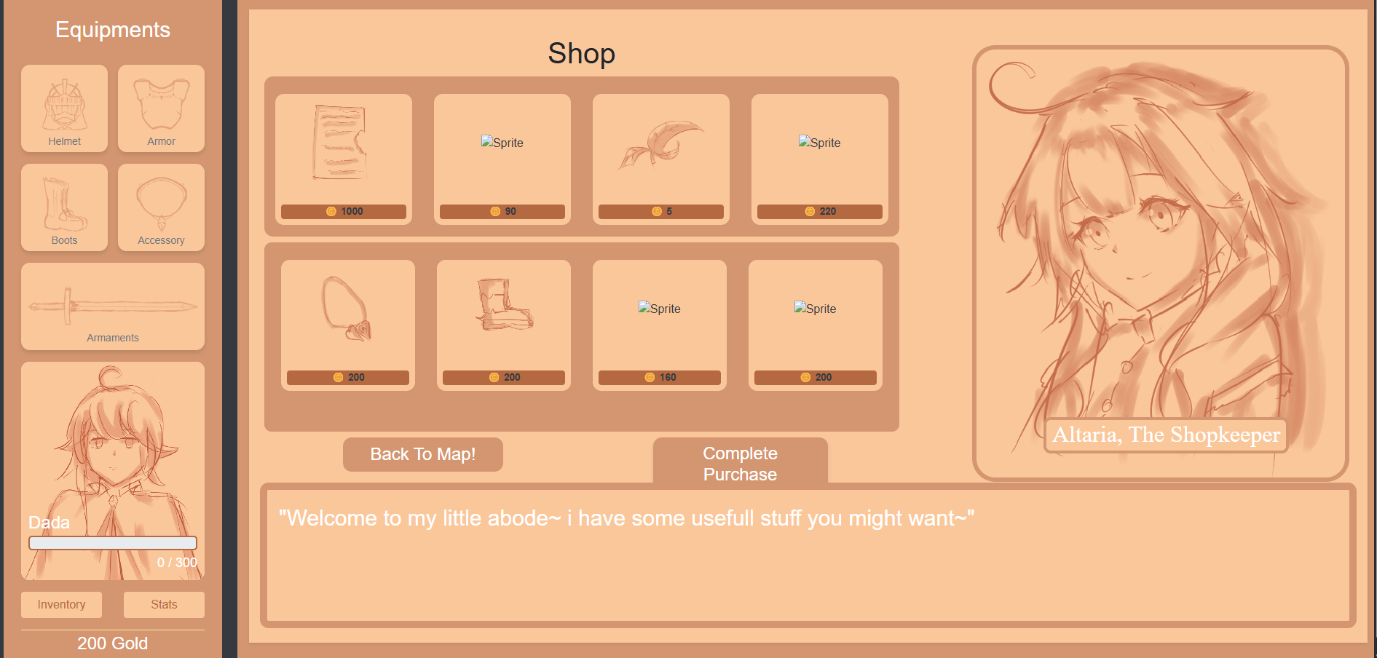

Tampilan Event
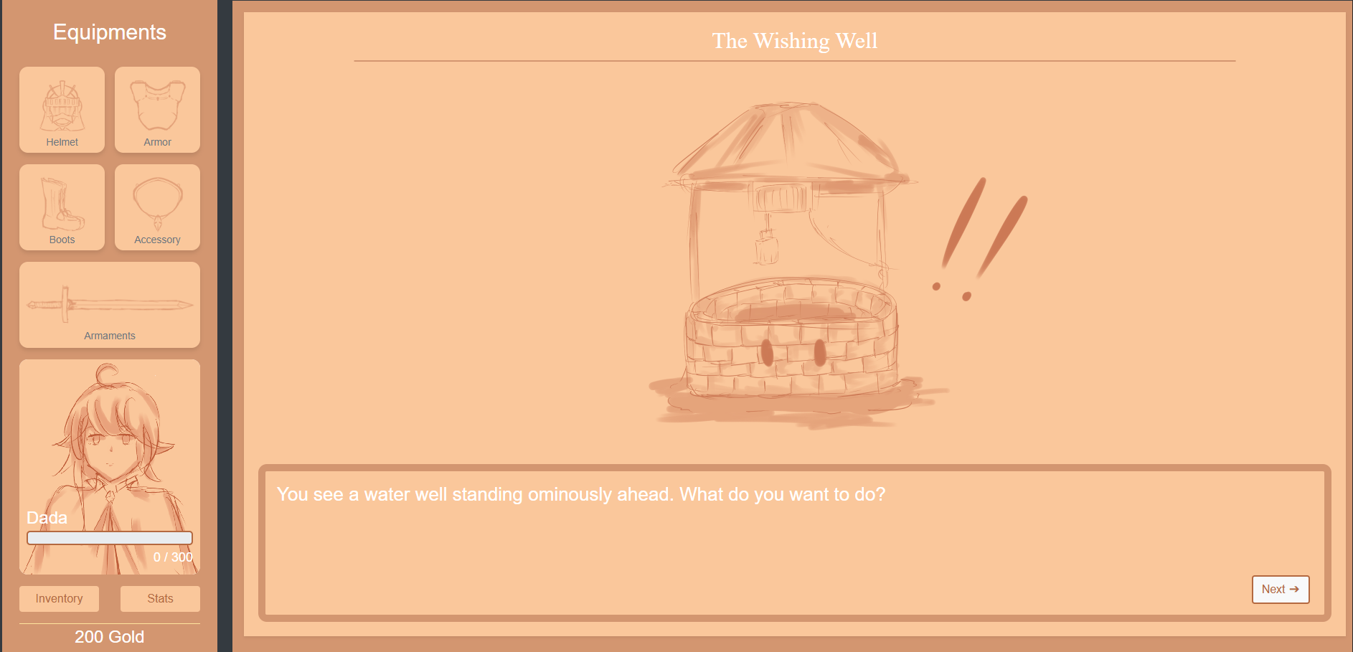

Tampilan Combat
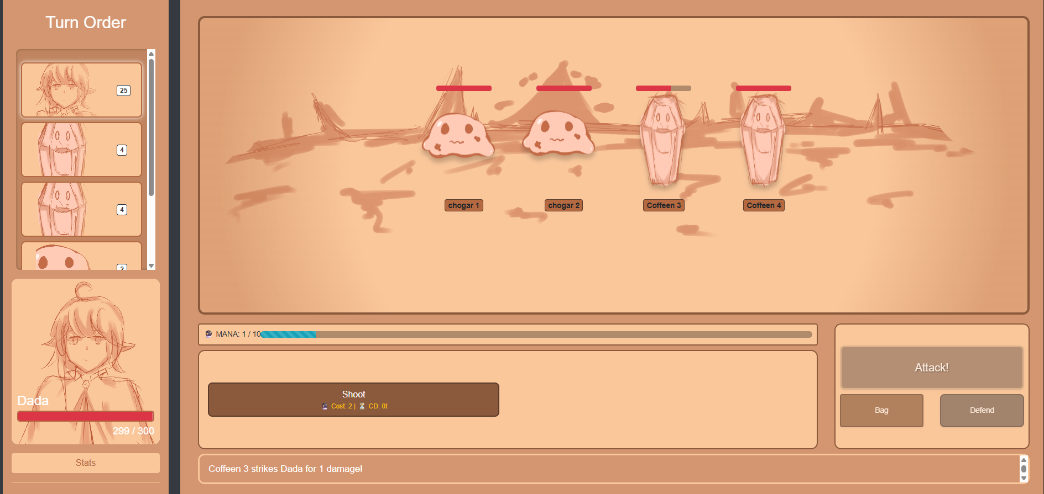

Tampilan Boss Fight
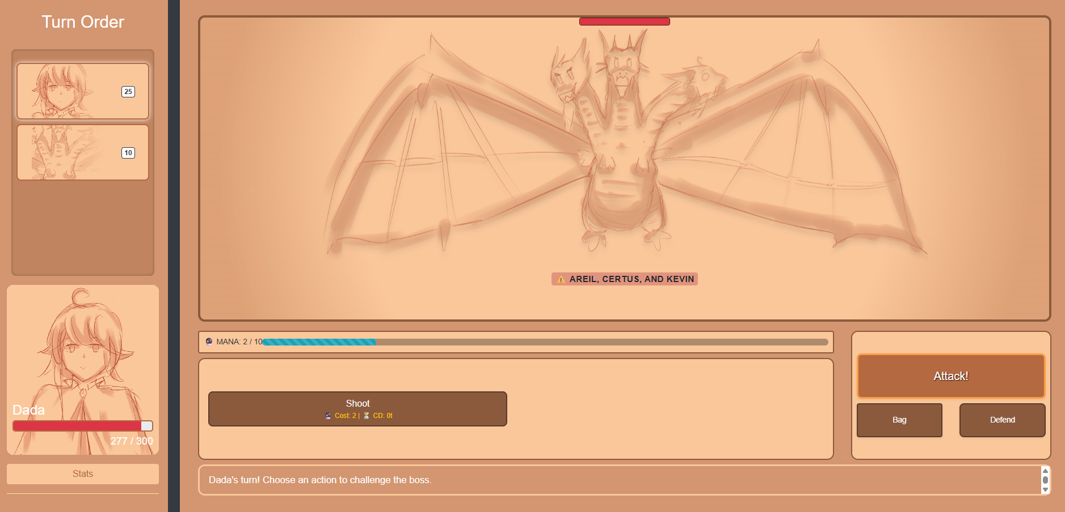

BAB 5
PENGUJIAN DAN ANALISIS

5.1 Skenario Pengujian
a

5.2 Analisis Hasil
a

5.3 Kompleksitas Algoritma
a

BAB 6
KESIMPULAN

6.1 Kesimpulan
Berdasarkan hasil analisis, perancangan, implementasi, dan pengujian yang telah dilakukan pada proyek sistem permainan berbasis graf ini, dapat ditarik beberapa kesimpulan sebagai berikut:
- Efisiensi Model Graf Berbobot: Representasi dunia permainan ke dalam bentuk struktur data Graf Berbobot (Weighted Graph) terbukti sangat efektif dan fleksibel untuk memodelkan peta petualangan dinamis, di mana setiap ruangan atau pilihan direpresentasikan sebagai node dan jalur navigasi sebagai edge.
- Keberhasilan Implementasi Algoritma Dijkstra: Algoritma Dijkstra berhasil diintegrasikan sebagai mesin pengambil keputusan (evaluation engine) dalam modul DSS. Algoritma ini terbukti valid dan akurat dalam mencari jalur dengan akumulasi "biaya" terendah dari titik awal (Start) menuju titik akhir (Goal).
- Optimasi Berbasis Risiko: Penerapan nilai bobot numerik konstan yang merepresentasikan tingkat risiko pada setiap objek—yaitu Shop (bobot: 1), Event (bobot: 3), dan Combat (bobot: 5)—berhasil memandu sistem untuk mengalkulasi rute petualangan yang paling aman dan efisien bagi pemain, sehingga mampu menghindari proses pencarian acak (random search) yang tidak efisien.
- Peningkatan Kualitas Sistem: Penggabungan struktur graf dengan logika DSS ini mampu meminimalkan latensi waktu komputasi runtime dan mengeliminasi risiko kegagalan pencarian rute manual, yang pada akhirnya memberikan pengalaman bermain (user experience) yang lebih responsif dan adaptif.

6.2 Saran Pengembangan
a

